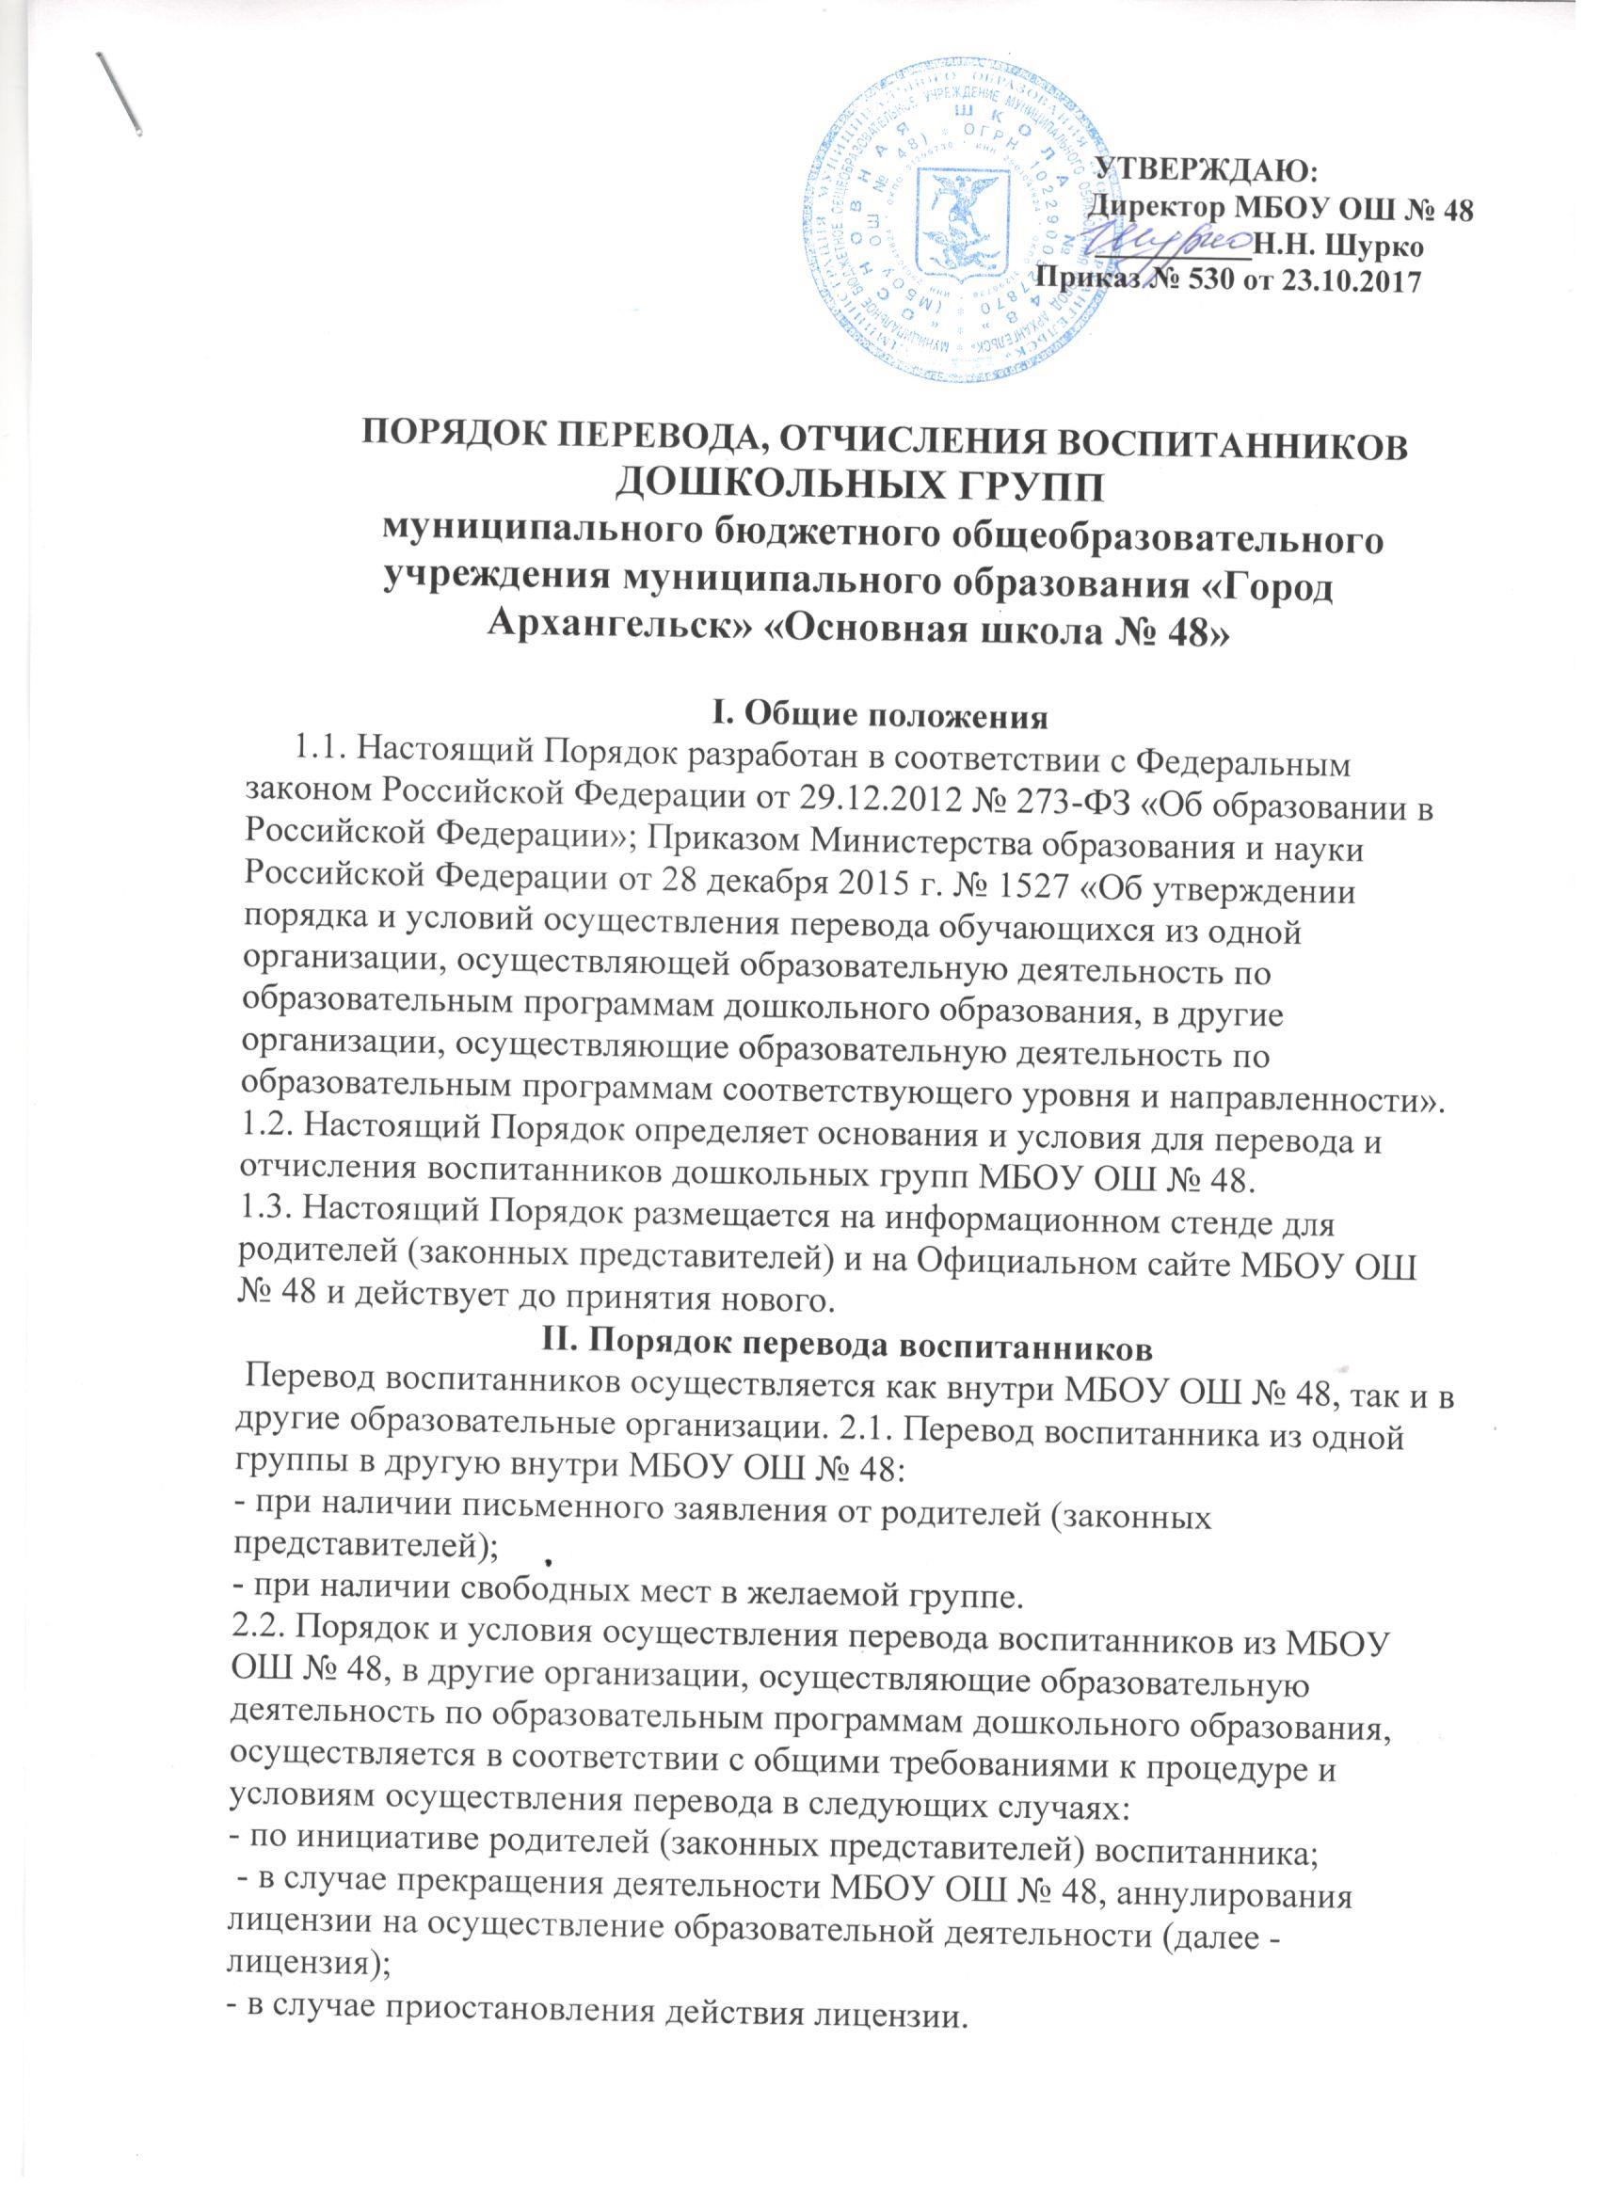

2.3. Департамент образования Администрации муниципального образования «Город Архангельск» обеспечивает перевод воспитанника с письменного согласия родителя (законного представителя).
2.4. Перевод воспитанника не зависит от периода (времени) учебного года. 2.5. Перевод воспитанника по инициативе его родителей (законных представителей).
2.5.1. В случае перевода воспитанника по инициативе его родителей (законных представителей), родители (законные представители):
- осуществляют выбор принимающей организации;
- обращаются в отдел координации предоставления муниципальных и государственных услуг департамента организационной работы Администрации муниципального образования «Город Архангельск» с заявлением,
- в случае переезда в другое муниципальное образование обращаются в выбранную организацию с запросом о наличии свободных мест соответствующей возрастной категории воспитанника и необходимой направленности группы, в том числе с использованием информационно-телекоммуникационной сети «Интернет» (далее - сеть Интернет), либо при отсутствии свободных мест в выбранной организации обращаются в органы местного самоуправления в сфере образования соответствующего муниципального района, городского округа для определения принимающей организации из числа муниципальных образовательных организаций;
- обращаются в МБОУ ОШ № 48 с заявлением об отчислении воспитанника в связи с переводом в принимающую организацию. В заявлении об отчислении в порядке перевода в принимающую организацию родители (законные представители) воспитанника указывают: а) фамилию, имя, отчество (при наличии) воспитанника; б) дату рождения; в) направленность группы; г) наименование принимающей организации. В случае переезда в другую местность родители (законные представители) воспитанника указывают населенный пункт, муниципальное образование, субъект Российской Федерации, в который осуществляется переезд. Заявление о переводе может быть направлено в форме электронного документа с использованием сети Интернет.
2.5.2. На основании заявления родителей (законных представителей) воспитанника об отчислении в порядке перевода МБОУ ОШ № 48 в трехдневный срок издает распорядительный акт об отчислении воспитанника в порядке перевода с указанием принимающей организации.
2.5.3. МБОУ ОШ № 48 выдает родителям (законным представителям) личное дело воспитанника (далее - личное дело).
2.5.4. Требование предоставления других документов в качестве основания для зачисления воспитанника в принимающую организацию в связи с переводом из МБОУ ОШ № 48 не допускается.
2.5.5. Личное дело представляется родителями (законными представителями) воспитанника в принимающую организацию вместе с заявлением о зачислении воспитанника в указанную организацию в порядке перевода из МБОУ ОШ № 48 и предъявлением оригинала документа, удостоверяющего личность родителя (законного представителя).
2.5.6. После приема заявления и личного дела принимающая организация заключает договор об образовании по образовательным программам дошкольного образования (далее - договор) с родителями (законными представителями) воспитанника и в течение трех рабочих дней после заключения договора издает распорядительный акт о зачислении воспитанника в порядке перевода.
2.5.7. Принимающая организация при зачислении воспитанника, отчисленного из МБОУ ОШ № 48, в течение двух рабочих дней с даты издания распорядительного акта о зачислении воспитанника в порядке перевода письменно уведомляет МБОУ ОШ № 48 о номере и дате распорядительного акта о зачислении воспитанника в принимающую организацию.
2.6. Перевод воспитанника в случае прекращения деятельности МБОУ ОШ № 48, аннулирования лицензии, в случае приостановления действия лицензии
2.6.1. При принятии решения о прекращении деятельности МБОУ ОШ № 48 в соответствующем распорядительном акте Учредителя указывается принимающая организация либо перечень принимающих организаций (далее вместе - принимающая организация), в которую(ые) будут переводиться воспитанники на основании письменных согласий их родителей (законных представителей) на перевод. О предстоящем переводе МБОУ ОШ № 48 в случае прекращения своей деятельности обязан уведомить родителей (законных представителей) воспитанников в письменной форме в течение пяти рабочих дней с момента издания распорядительного акта Учредителя о прекращении деятельности МБОУ ОШ № 48, а также разместить указанное уведомление на своем официальном сайте в сети Интернет. Данное уведомление должно содержать сроки предоставления письменных согласий родителей (законных представителей) воспитанников на перевод в принимающую организацию.
2.6.2. О причине, влекущей за собой необходимость перевода воспитанников, МБОУ ОШ № 48 обязано уведомить Учредителя, родителей (законных представителей) воспитанников в письменной форме, а также разместить указанное уведомление на своем официальном сайте в сети Интернет:
- в случае аннулирования лицензии - в течение пяти рабочих дней с момента вступления в законную силу решения суда;
- в случае приостановления действия лицензии - в течение пяти рабочих дней с момента внесения в Реестр лицензий сведений, содержащих информацию о принятом федеральным органом исполнительной власти, осуществляющим функции по контролю и надзору в сфере образования, или органом исполнительной власти субъекта Российской Федерации, осуществляющим переданные Российской Федерацией полномочия в сфере образования, решении о приостановлении действия лицензии.
2.6.3. Учредитель, за исключением случая, указанного в пункте 4.4.1. настоящего Порядка, осуществляет выбор принимающей организации с использованием информации, предварительно полученной от МБОУ ОШ № 48, о списочном составе воспитанников с указанием возрастной категории, направленности группы и осваиваемых ими образовательных программ дошкольного образования.
2.6.4. Учредитель запрашивает выбранные МБОУ ОШ № 48организации, осуществляющие образовательную деятельность по образовательным программам дошкольного образования, о возможности перевода в них воспитанников. Руководители указанных организаций или уполномоченные ими лица должны в течение десяти рабочих дней с момента получения соответствующего запроса письменно проинформировать о возможности перевода воспитанников.
2.6.5. МБОУ ОШ № 48 доводит до сведения родителей (законных представителей) воспитанников полученную от Учредителя информацию об организациях, реализующих образовательные программы дошкольного образования, которые дали согласие на перевод воспитанников из МБОУ ОШ № 48, а также о сроках предоставления письменных согласий родителей (законных представителей) воспитанников на перевод в принимающую организацию. Указанная информация доводится в течение десяти рабочих дней с момента ее получения и включает в себя: наименование принимающей организации, перечень реализуемых образовательных программ дошкольного образования, возрастную категорию воспитанников, направленность группы, количество свободных мест.
2.6.6. После получения письменных согласий родителей (законных представителей) воспитанников МБОУ ОШ № 48 издает распорядительный акт об отчислении воспитанников в порядке перевода в принимающую организацию с указанием основания такого перевода (прекращение деятельности исходной организации, аннулирование лицензии, приостановление деятельности лицензии).
2.6.7. В случае отказа от перевода в предлагаемую принимающую организацию родители (законные представители) воспитанников указывают об этом в письменном заявлении.
2.6.8. МБОУ ОШ № 48 передает в принимающую организацию списочный состав воспитанников, письменные согласия родителей (законных представителей) воспитанников, личные дела.
2.6.9. На основании представленных документов принимающая организация заключает договор с родителями (законными представителями) воспитанников и в течение трех рабочих дней после заключения договора издает распорядительный акт о зачислении воспитанников в порядке перевода в связи с прекращением деятельности МБОУ ОШ № 48 , аннулированием лицензии, приостановлением действия лицензии. В распорядительном акте о зачислении делается запись о зачислении воспитанника в порядке перевода с указанием организации (МБОУ ОШ № 48), в которой он обучался до перевода, возрастной категории воспитанника и направленности группы.
2.6.10. В принимающей организации на основании переданных личных дел на воспитанников формируются новые личные дела, включающие, в том числе, выписку из распорядительного акта о зачислении в порядке перевода, соответствующие письменные согласия родителей (законных представителей) воспитанников.
III. Порядок отчисления воспитанников
3.1. Отчисление воспитанника из МБОУ ОШ № 48осуществляется на основании письменного заявления одного из родителей (законных представителей) с указанием причины; оформляется приказом заведующего и регистрируется в Книге учета движения воспитанников.
3.2. Основанием для отчисления является:
- достижение воспитанником предельного возраста, установленного для МБОУ ОШ № 48;
- перевод воспитанника в другое Учреждение в соответствии с разделом IV настоящего Порядка;
- медицинское заключение о состоянии здоровья воспитанника, препятствующее его дальнейшему пребыванию в МБОУ ОШ № 48;
- заключение территориальной психолого-медико-педагогической комиссии, приказа директора департамента образования муниципального образования «Город Архангельск» о переводе воспитанника в группу или образовательное учреждение компенсирующей направленности

